XX项目
性能测试报告

2018年XX月

目 录
1.概述 1
1.1测试项目描述 1
1.2性能指标和业务模型 1
1.3测试人员 1
2.测试环境 2
2.1网络拓扑图 2
2.2测试环境硬件配置 2
2.3测试环境软件配置 2
2.4测试系统数据规模 3
3.结果与分析 3
3.1单交易负载测试 3
3.3综合场景负载测试 4
3.3高可用型场景 5
3.4异常场景 5
3.5稳定性测试 5
3.6 其他场景 5
4.调优说明 5
5.项目时间表 5
6.结论 6
7.建议 6

1.概述

1.1测试项目描述
【描述项目的背景，以及压测的目的】
【描述本次性能测试的目的、项目背景，以及本次的测试范围】
目的：
首次训练计划生成时间
AI 对话分析及计划调整过程中的等待时长
项目背景：
随着产品功能的不断完善，训练计划生成与 AI 对话分析模块已成为用户使用过程中的 核心关键路径。近期在用户反馈与内部体验过程中发现：
首次生成训练计划耗时偏长，影响新用户首次体验；
AI 对话模块在分析及计划调整阶段存在明显等待时间，用户感知卡顿较强；
在高峰使用时段，该问题可能被进一步放大，影响整体系统稳定性与用户留存。
测试范围：

1、训练计划生成接口
接口路径：/turing-runner/runzo/plan/generate
测试重点：
单次计划生成平均耗时与 P95 / P99 响应时间
并发情况下计划生成能力与性能衰减情况
CPU / 内存 / 线程池等资源使用情况

2、AI 对话流式分析接口
接口路径：/runzo/chat/stream-chat
测试重点：
流式响应首包时间（TTFB）
完整分析输出耗时
并发会话下的稳定性与资源消耗

3、AI 计划调整业务链路
业务模块：runzo_ai_chat_change_plan
测试重点：
AI 分析 + 计划调整整体链路耗时
分析阶段与计划生成阶段的耗时拆分
高并发下是否存阻塞、排队或超时情况

1.2性能指标和业务模型
【列举本次测试所有接口的预期性能指标】
【如果包含混合场景，需要列举各接口的业务比例】
示例：
接口名 | 预期TPS | 预期响应时间（ms） | 业务占比
/plan/generate  用户首次生成计划 | 1000 | <100 | 20%
runzo/chat/stream-chat  AI对话分析过程 | 2000 | <200 | 30%
runzo_ai_chat_change_plan  AI对话模块计划调整 | 1000 | <100 | 50%

1.3测试人员
【列举本次项目人员组成】
资源 | 职责 | 接口人/责任人
项目组 | 1、测试全过程提供后台应用技术支持；  2、检查测试应用版本后台应用及相应参数配置是否正确无误； | 钟宏涛
测试执行组 | 1、撰写测试方案和计划，分析测试模型  2、测试脚本开发、调试  3、测试数据参数化及验证  4、测试过程执行及监控、分析和记录  5、整理测试结果，编写测试报告 | 钟宏涛

2.测试环境（可选）

2.1网络拓扑图
【列出压测时的网络环境拓扑图，若与生产环境有差异需特殊说明】
示例：
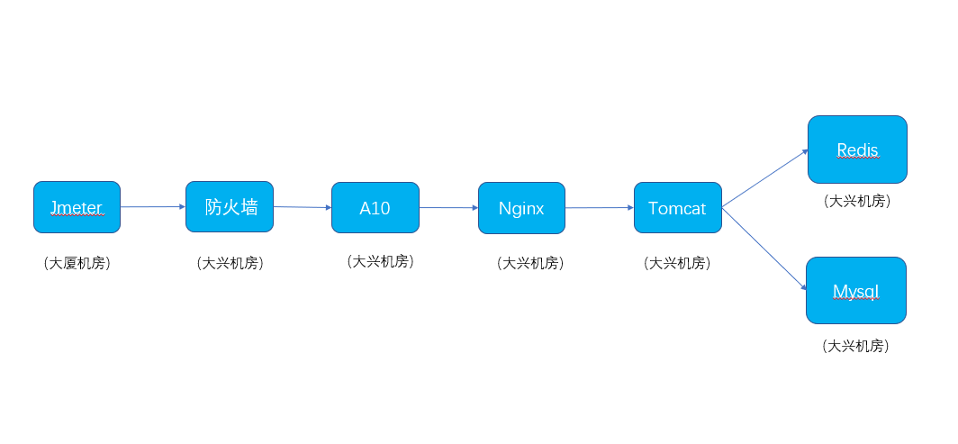

2.2测试环境硬件配置
【列出系统的服务器配置，包括压力机的配置】
示例：
主 机 | 类型 | 资 源 | 数量 | 备注
Nginx服务器 | 物理机 | 4C8G | 1台 | 主备
应用服务器 | Docker | 4C8G | 5台
数据库服务器 | 虚拟机 | 4C8G | 2台 | 主从

2.3测试环境软件配置
【列出系统的服务器配置，包括压力机的配置】
示例：
资源 | 描述
应用服务器 | CentOS7
数据库服务器 | Mysql5.7
性能测试机 | Jmeter5.1

2.4测试系统数据规模
【描述基础数据和测试数据的需求数量，以及数据准备方案】
示例：
主要数据类 | 记录数大小 | 备注
基础数据 | 10w
参数化数据 | 1w

3.结果与分析
【列举各场景的测试结果，以及相关数据的分析，可根据自己实际测试场景填写】

3.1单交易负载测试
【描述单个接口各自的测试数据统计结果，以及相关服务器资源统计】
接口名称 | 并发数 | TPS | 平均响应时间（ms） | 响应时间分布 | 成功率
xx接口 | 100 | 2000 | 20 | 90%:50ms | 99.9%
xx接口 | 100 | 2000 | 20 | 90%:50ms | 99.9%
【服务器资源监控】
服务器 | CPU | Mem | 网络IO | 磁盘IO
应用服务器 | 300% | 512MB | Input：10MB  Output：10MB | Read：10MB  Write：20MB
数据库服务器 | 200% | 512MB | Input：10MB  Output：10MB | Read：10MB  Write：20MB
【TPS曲线图】
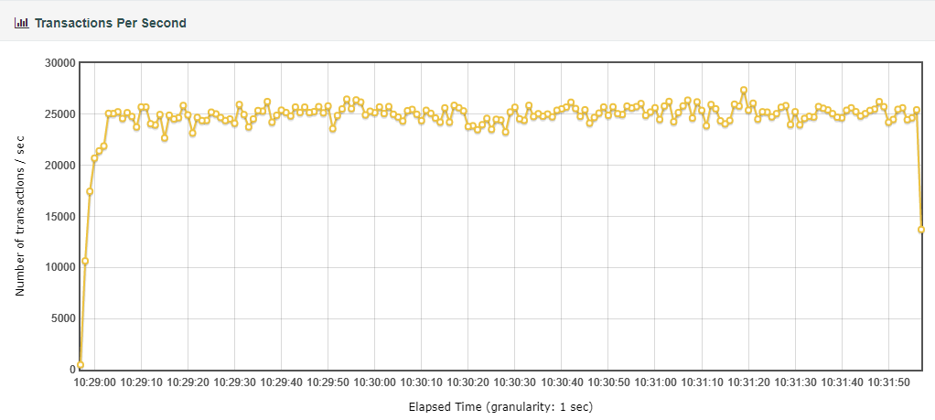

3.3综合场景负载测试
【描述混合场景各个接口的性能结果数据】
接口名称 | 并发数 | 比例 | TPS | 平均响应时间（ms） | 响应时间分布 | 成功率
xx接口 | 80 | 80% | 80 | 60 | 90%:50ms | 99.9%
xx接口 | 20 | 20% | 20 | 50 | 90%:50ms | 99.9%
【服务器资源监控】
【TPS曲线图】
服务器 | CPU | Mem | 网络IO | 磁盘IO
应用服务器 | 300% | 512MB | Input：10MB  Output：10MB | Read：10MB  Write：20MB
数据库服务器 | 200% | 512MB | Input：10MB  Output：10MB | Read：10MB  Write：20MB


3.3高可用型场景
【可选】

3.4异常场景
【可选】

3.5稳定性测试
【可选】

3.6 其他场景
【可选】

4.调优说明
【可选】
【描述压测过程中，对架构、系统、代码、数据库等进行的优化】
【列出优化前和优化后的数据对比】

5.项目时间表
示例：
任务名称 | 开始时间 | 结束时间 | 备注
测试前期准备 | YYYY-MM-DD | YYYY-MM-DD | 包括准备测试数据、测试脚本、调试等等
测试执行 | YYYY-MM-DD | YYYY-MM-DD | 调优内容可在此处说明
测试报告 | YYYY-MM-DD | YYYY-MM-DD

6.结论
【通过性能测试结果和以上的统计数据分析，对系统作出整体的性能评价】

7.建议
【描述测试环境的一些主要参数配置信息，以及由测试结果可推断出的优化建议。】
如：
上线部署方案：服务器硬件配置、服务器数量、部署方式等；
最优配置：tomcat、nginx、redis、mysql等参数配置；
特殊硬件要求：IO卡、磁盘RAID类型、磁盘大小等；
是否需要扩容；
关联应用的影响；

